Exercícios 6 – Criando uma página HTML simples

- Expanda a pasta src/main/webapp. Clique com botão direito na pasta webapp e escolha “New – Other”.

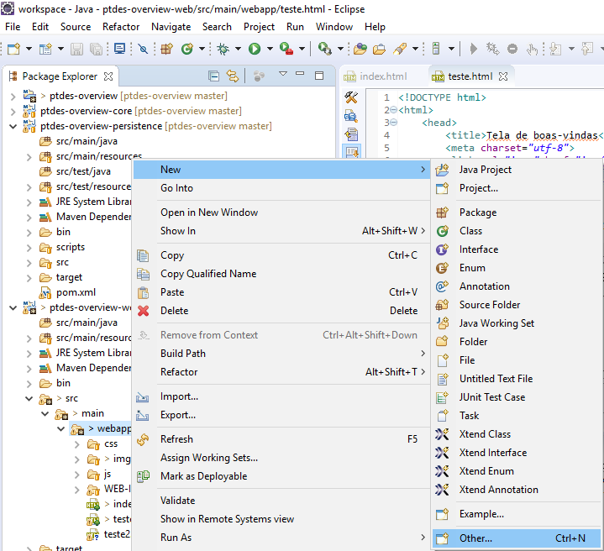

- No campo de texto, digite HTML (o eclipse irá filtrar as opções), escolha “HTML file” e clique em “Next”.
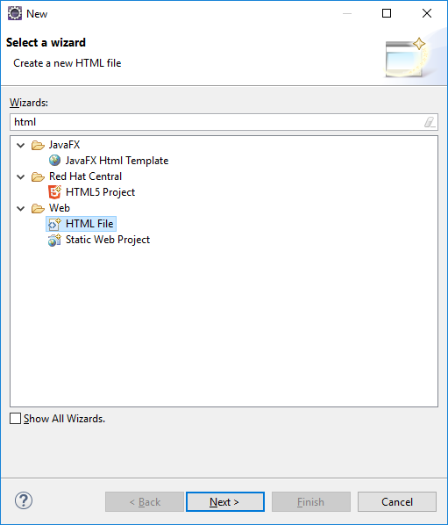
- Nomeie o arquivo para “pagina1.html” e Finish

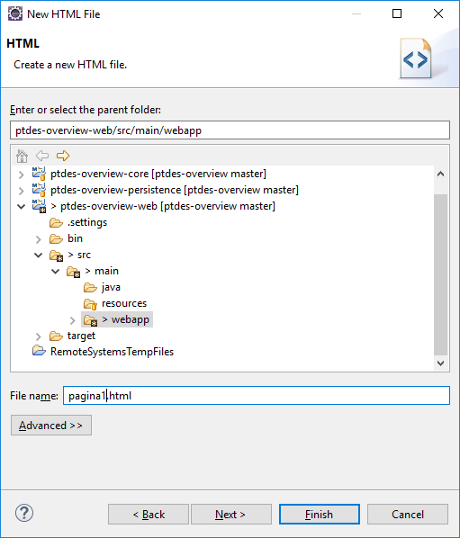

- O Eclipse irá criar o arquivo e algumas tags básicas.

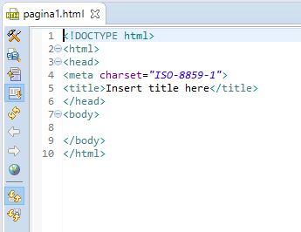

- Vamos identar com Espaços ou TAB para facilitar a visualização (mude também o charset para UTF-8):

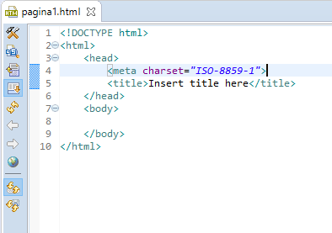
Cabeçalho
Corpo da Página

- Altere o arquivo conforme abaixo:
<!DOCTYPE html>
<html>
<head>
<title>Tela de boas-vindas</title>
<meta charset="utf-8">
<link rel="icon" href="img/favicon.png">
</head>
<body>
<h1><center>PTDES - Overview Frontend e Backend - Pgina de Teste</center></h1>
<hr>
<a href="http://escoladeti.caixa">Escola de TI</a>
<br>
<a href="http://intranet.caixa"><img src="img/intranet.jpg" width="100"></a>
<hr>
<a href="pagina2.html">Prxima pgina</a>
</body>
</html>

Obs: Foi suprimido as letras que contém acentuação propositalmente.

- Posicione o cursor entre as letras “P” e “g” da palavra “Pgina”. Digite o caractér “&” e aperte CTRL + Enter. Escolha a opção “&aacute”. (Após o CTRL + Espaço, podemos digitar mais algumas letras para filtrar as opções antes de escolher)

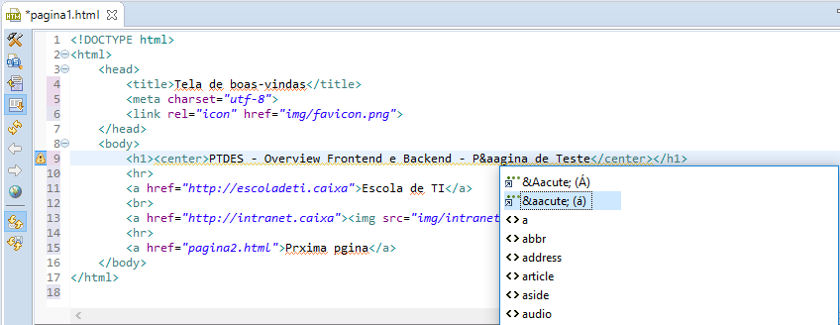

- Faça o mesmo com Trecho “Prxima pgina” (“&oacute”; e “&aacute”).

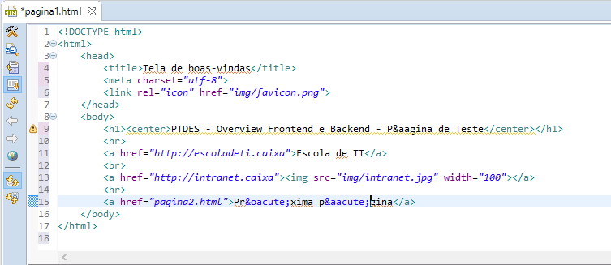

- Nesse trecho estamos aprendendo algumas Tags:
  - <head> - Cabeçalho
  - <title> - titulo
  - <meta> - tag que aplica algumas configurações
  - <link> - serve para realizar alguns imports de recursos (css, javascript e etc)
  - <body> - Indica o conteúdo principal (corpo) de uma página.
  - <h1> (Varia de h1 até h6) – representa trechos importantes de texto (Titulo, subtítulo e etc). H1 é o mais importante (geralmente usado para titulo) e h6 usado para subtítulo menos importante. Essas tags não usadas para Corpo de Texto (para isso usa-se a Tag <p></p> de parágrafo).
  - <center> - Centraliza o texto na página. Essa tag não é mais utilizada, pois as formatações são definidas em estilos CSS (“Cascading Style Sheet”) e importadas nas páginas.
  - <hr> - aplica(desenha) uma linha horinzontal.
  - <a> - insere um link na pagina
  - <img> - Insere uma imagem na página
(Obs: No exemplo foi feita a combinação da tag <a> e <img> para aplicar a função de link na imagem.)

- Vamos fazer o deploy, porém dessa vez usando uma configuração do Maven.

- Abra o pom.xml do “ptdes-overview-web” e altere a tag <skip> para “false” da configuração do plugin “jboss-as-maven-plugin”.

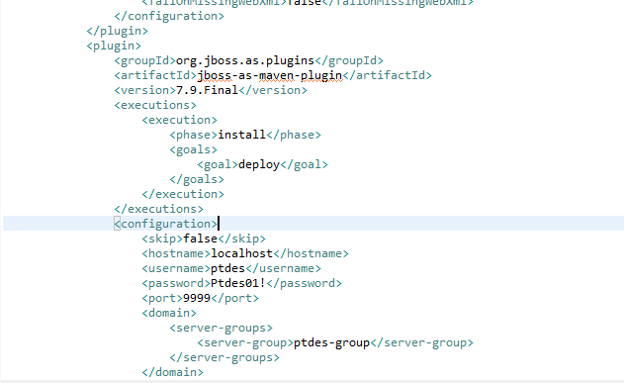

- As outras configurações já estão adequadas com as informações necessárias referentes ao que configuramos no exercício anterior do da configuração do jboss para o curso.

- Faça o Build do projeto “Parent” (“ptdes-overview”).

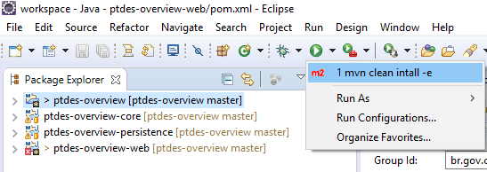
Obs: Para resolver o , faça o “Botão Direito – Maven – Update Project” para que o m2e atualize a mudança feita no “pom.xml”
- Verifique na saída do console um trecho indicando a fase de deploy (Certifique-se que o jboss-eap esteja rodando).

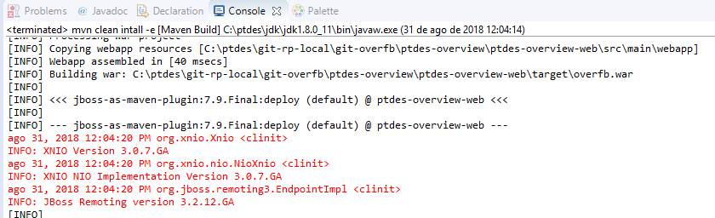

- Abra o navegador na url: http://localhost:8080/overfb/pagina1.html e verifique o resultado da página que acabamos de criar.
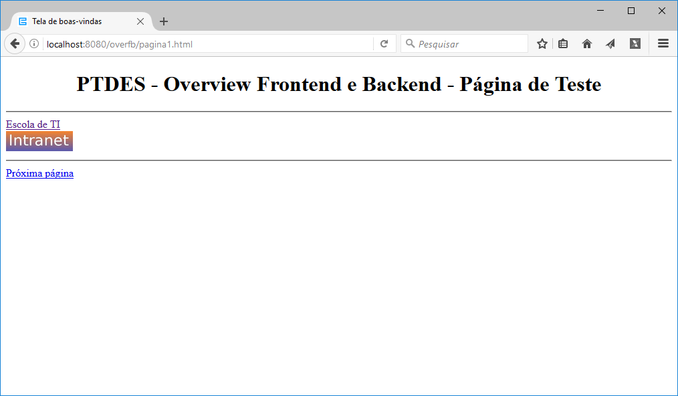

- Vamos criar a “pagina2.html” na mesma pasta da “pagina1.html” (“src/main/webapp”).

- Digite o conteúdo conforme abaixo.

<!DOCTYPE html>
<html>
<head>
<title>Tela de boas-vindas</title>
<meta charset="utf-8">
<link rel="icon" href="img/favicon.png">
<style type="text/css">
table,th,tr,td{
border: 1px black solid;
padding: 5px;
}
</style>
</head>
<body>
<marquee><h1><center><font color="green">PTDES - Overview Frontend e Backend - P&aacute;gina de Teste 2</font></center></h1></marquee>
<center>
<table>
<tr>
<th>Nome</th>
<th>Ag&ecirc;ncia</th>
<th>Operacao/Produto</th>
<th>Conta</th>
<th>DV</th>
</tr>
<tr>
<td>Maria Mendonca</td>
<td>0013</td>
<td>001</td>
<td>1011</td>
<td>2</td>
</tr>
<tr>
<td>Marcos Jose</td>
<td>4009</td>
<td>1288</td>
<td>3214</td>
<td>5</td>
</tr>
<tr>
<td>Adelaide Ferraz</td>
<td>4007</td>
<td>013</td>
<td>8741</td>
<td>7</td>
</tr>
</table>
</center>
<br>
<a href="pagina3.html">Veja seu n&uacute;mero da sorte</a>
<br>
<br>
<a href="pagina1.html">P&aacute;gina anterior</a>
</body>
</html>
- Salve e faça o build/deploy e teste o link “Próxima página” de pagina1.html e verifique a nova página codificada.

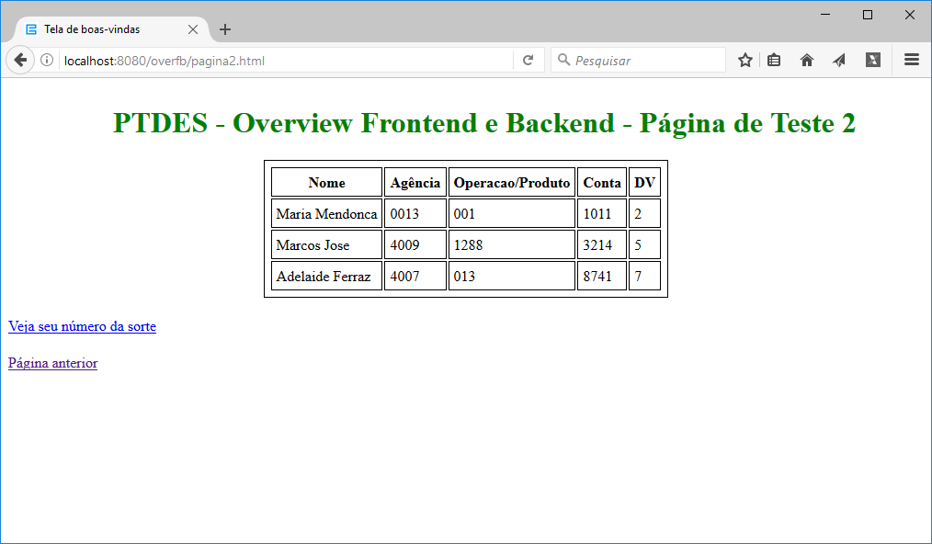

- Nesse exemplo, temos a tags:
  - <style> - define configurações de estilo para determinadas tags (Pesquise sobre o atributo “class” que pode ser aplicado em qualquer tag)
  - <marquee> - uma antiga tag HTML que aplica uma animação simples de movimento em um texto, imagem ou outro elemento.
  - <font> - Aplica alterações de formatação em um texto (tamanho, cor, estilo, etc). Essa tag não é mais utilizada pois as definições de estilo ficam em arquivos CSS.
  - <table>,<th>,<tr>,<td> - São tags usadas para montagem de tabela
<table>
<th>
<td>Campo 1</td>
<td>Campo 2</td>
<td>Campo 3</td>
</th>
<tr>
<td>Linha 1 Coluna 1</td>
<td>Linha 1 Coluna 2</td>
<td>Linha 1 Coluna 3</td>
</tr>
<tr>
<td>Linha 2 Coluna 1</td>
<td>Linha 2 Coluna 2</td>
<td>Linha 2 Coluna 3</td>
</tr>
</table>

<table>
<td>
<td>
<td>
<th>
Campo 1  <tr>  <td></td> | Campo 2  <td></td> | Campo 3  </th>  </tr>  <td></td>
Linha 1 Coluna 1  <tr>  <td></td> | Linha 1 Coluna 2  <td></td> | Linha 1 Coluna 3  </tr>  <td></td>
Linha 2 Coluna 1  <td></td> | Linha 2 Coluna 2  <td></td> | Linha 2 Coluna 3  <td></td>

</table>

